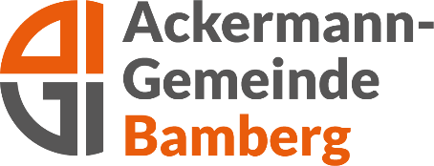

Veranstaltungsprogramm im 4. Quartal 2026

Nürnberg, Dienstag, 6. Oktober, 14.30 Uhr
Nürnberger Ackermann-Stammtisch
Cafe Laurentius im Lorenzer Pfarrhof, Lorenzer Platz 8-10

Erlangen, Samstag, 17. Oktober, 15.00 Uhr
Autorenlesung
Wolfgang Mück (Neustadt/Aisch) liest aus seinem autobiographischen Buch „Schauerheim“ über sein Schicksal als mährisches Vertriebenen- Kind in Mittelfranken
Panorama Cafe, Rathsberger Str. 63, Erlangen

Bamberg, Donnerstag, 22. Oktober, 14.30 Uhr
Literatur-Café
Sabine Dittrich (Gattendorf) liest aus ihrem Roman
„Tage der Wahrheit“
Jakobsplatz 8, Bamberg

Erlangen, Samstag, 14. November, 15.00 Uhr
Autorenlesung
Harry Luck (Bamberg), Autor und Journalist, Pressesprecher des Erzbistums Bamberg, liest aus seinem Buch „Bamberger Fluch“
Panorama Cafe, Rathsberger Str. 63, Erlangen

Bamberg, Donnerstag, 19. November, 14.30 Uhr
Literatur-Café
Ingrid Neudecker (Bamberg) referiert über den sudetendeutschen Sozialdemokraten Wenzel Jaksch
Jakobsplatz 8, Bamberg

Nürnberg, Dienstag, 1. Dezember, 14.30 Uhr
Vorweihnachtliche Feier
Pfarrzentrum Pfarrzentrum Herz Jesu, Dallingerstraße 20, Nürnberg

Bamberg, Donnerstag, 3. Dezember, 14.30 Uhr
Vorweihnachtliche Feier
Jakobsplatz 8, Bamberg

Erlangen, Samstag, 12. Dezember, 14.30 Uhr
Vorweihnachtliche Feier
Panorama Cafe, Rathsberger Str. 63, Erlangen

